VELEUČILIŠTE U BJELOVARU
PREDDIPLOMSKI STRUČNI STUDIJ RAČUNARSTVO

Tehnička dokumentacija iz predmeta Mikroračunala

Zvučna kartica

Saša Barišić
Kristijan Vanja

Bjelovar, rujan 2020.
Sadržaj

1. Uvod 1
2. Opis projektnog zadatka 2
3. Odabir mikroupravljača za projektni zadatak 3
4. Opis hardvera 6
4.1 Tehničke specifikacije mikroupravljača ATmega328P 6
4.2 Buck converter 7
4.3 USB to TTL serial Adapter 8
4.4 MOSFET tranzistor 8
4.5 LED i otpornik od 220Ω 9
4.6 Ručno izrađeno napajanje s regulacijom napona 10
4.7 Zvučnik 10
4.8 Troškovnik 11
5. Električna shema uređaja 12
6. Programski kod 13
6.1 C++ kod 14
6.1.1 PlasmaSpeaker.h 14
6.1.2 eeprom.c 16
6.1.3 pins.c 17
6.1.4 timer.c 20
6.1.5 tone_pwm.c 21
6.1.6 uart.c 21
6.1.7 watchdog.c 24
6.1.8 main.c 25
6.2 C# kod 29
6.2.1 Music.cs 29
6.2.2 Program.cs 29
7. Zaključak 33
8. Literatura 34

Uvod
U današnje vrijeme koristimo zvučnike u raznim sustavima i stvarima, svi „znamo“ što je zvučnik, no znamo li zapravo što je to zvučnik? Većinu ljudi, ako ih upitamo što je to zvučnik, reći će odgovor poput: „Zvučnik je magnet spojen na struju preko koje produciramo zvuk.“, što je donekle i točno sročeno. No jeste li se ikada pitali kako točno zvučnik i preko čega reproducira željeni zvuk?
Cilj ovog projekta bio je teoretski ali i praktični pronalazak odgovora na prethodno pitanje, također tim se odlučio za nešto drugačije, nešto što drugi timovi nisu radili.
Za navedeni projekt korišten je mikroupravljač tvrtke Atmel, model ATmega328P iz razloga što je to mikroupravljač koji je bio dostupan u osobnim zalihama, te ga nije bilo potrebno naručivati.
Osim mikroupravljača ATmega328P, korišteni su još i mini 5V – 24V regulator napona, BusPirate za programiranje, adapter za UART komunikaciju s računalom, ručno izrađeno napajanje s regulacijom napona. Nakon što je projekt izrađen u moguće je producirati željenu pjesmu.
U 1. poglavlju opisan je projektni zadatak, pojedinosti vezane za sklopovlje, dok je u 2. poglavlju opisan sam projekt. Unutar 3. poglavlja opisan je mikroupravljač koji je korišten u izradi projekta te mikroupravljač koji bih bio najprigodniji za ovakav projekt. 4. poglavlje detaljno opisuje korišten hardver te zašto se on koristi, specifikacije odabranog mikroupravljača i njegovi iskorišteni pinovi, sveukupni troškovnik izrađenog projekta te procjena cijene izrađenog projekta. Peto poglavlje prikazuje električnu shemu u kojoj se može vidjeti što je, kako i zbog koje potrebe spojeno. Za kraj, u 6. poglavlju nalazi se programski kod s komentarima koji je korišten za programiranje mikroupravljača, naveden je alat u kojem je programski kod pisan, objašnjeno je kako je mikroupravljač programiran, Fuse bitovi koji su korišteni tijekom rada te je naveden korišteni radni takt.

Opis projektnog zadatka
Zvučna kartica sastavljena je od više kondenzatora jačine 10μF, kristalnog oscilatora od 16MHz, pretvarača napona (eng. Buck converter) koji služi kako bi smanjio uzlani napon u napon na kojem maksimalno mikroupravljač može raditi, a to je 5V. Zvučna kartica također, za komunikaciju s računalom koristi adapter za komunikaciju s računalom. LED se koristi kao oznaka za ispravan rad zvučne kartice, pomoću tipkala može nakratko ubrzati svoju frekvenciju rada, te se nakon par sekundi vrati u svoje početno stanje rada. Za normalan rad LED koristi se otpornik od 220Ω. Također, koristi se MOSFET tranzistor kako bi se pojačao signal s mikroupravljača s 5 na 12 V kako bih zvučnik proizveo glasniji zvuk. Korišteno je ručno izrađeno napajanje s regulatorom napona za regulaciju jačine naponskog izvora. Uz sve nabrojane komponente najvažnija komponenta je sam mikroupravljač koji djeluje kao zvučna kartica te obrađuje zvuk i šalje ga na zvučnik. Cilj ovog projekta bio je napraviti nešto zabavno, te uvidjeti na koji način rade zvučne kartice.
Na slici 2.1. nalazi se projekt „Zvučna kartica“.
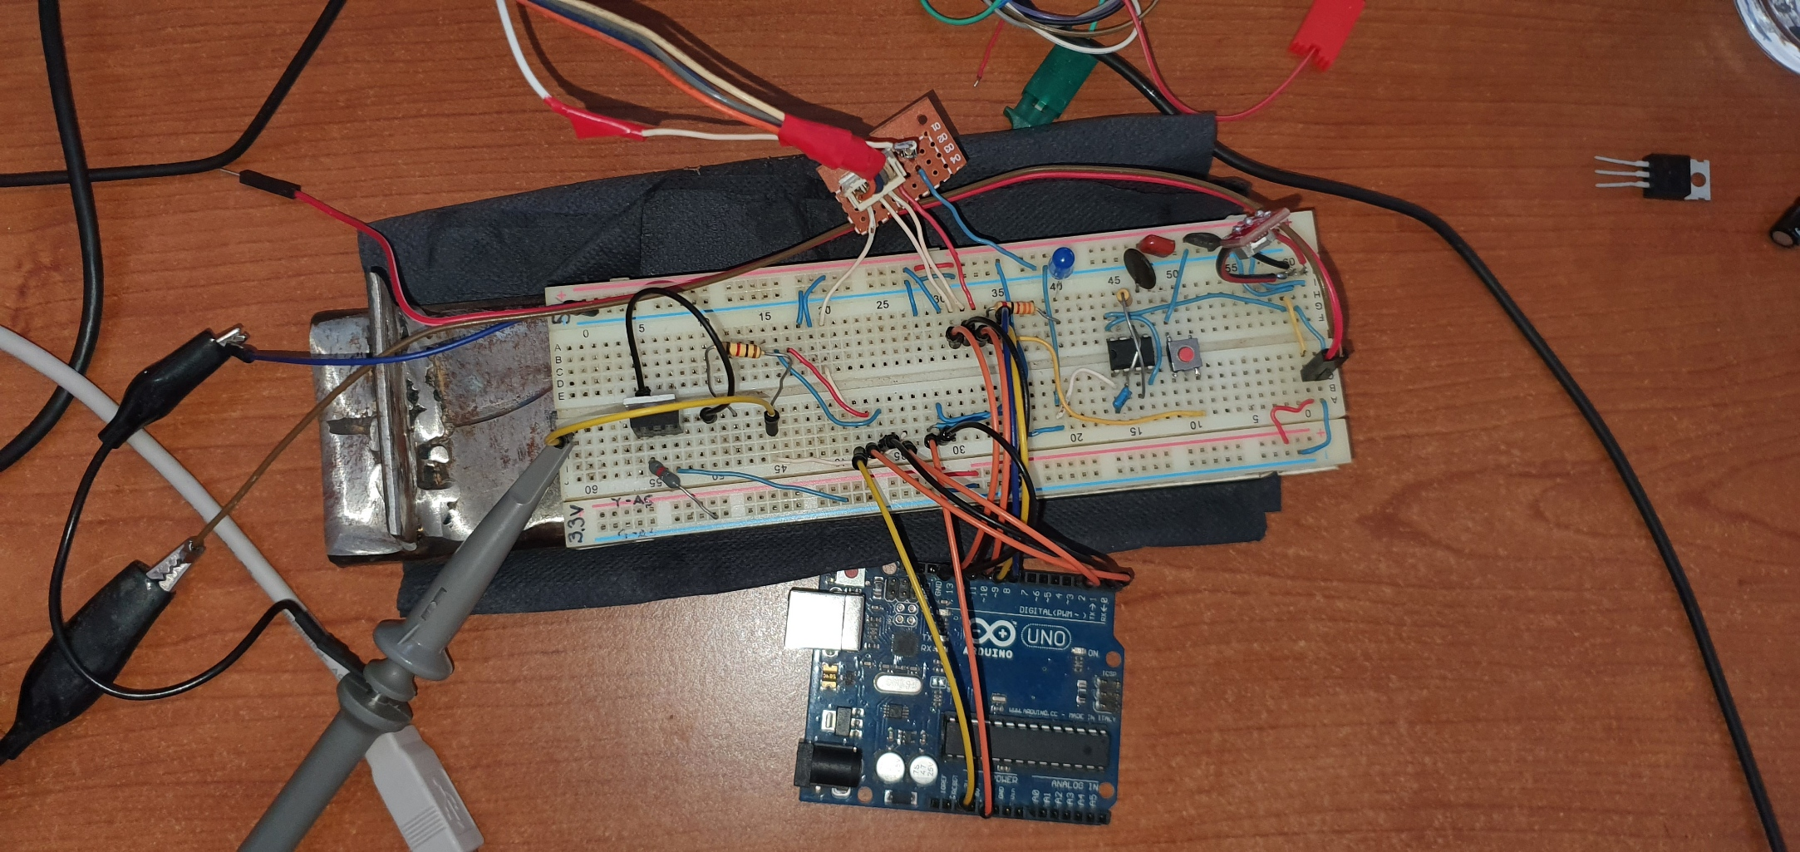
Slika 2.1 Projekt zvučna kartica

Odabir mikroupravljača za projektni zadatak
Za izradu projekta odlučeno je da će se koristiti mikroupravljač ATmega328P iz razloga što je tim bio u posjedovanju istog i iz razloga što se tijekom COVID-19 krize se povećao rok isporuke za stvari naručene s interneta. Karakteristike ovog mikroupravljača su:
- 32 pina
- Visoke performanse, mala snaga
- 32 KB programske memorije (sa čitaj-dok-pišeš sposobnošću)
- RISC arhitektura
  - 131 instrukcija
  - 32 registra opće namjene
  - Približno 1 MIPS (eng. Milion Instructions per Second) po Mhz-u (~20 MIPS)
- Radni takt do 20 MHz
- 2 KB podatkovne memorije (10 000 ciklusa čitanja/pisanja)
- 1024 B (1 KB) EEPROM (100 000 ciklusa čitanja/pisanja)
- 23 ulazno/izlazne linije opće namjene
- 3 (2x 8-bit, 1x 16-bit) fleksibilna vremenska brojača (eng. Timers) / brojača (eng. Counters) s modulima za uspoređivanje
- Vanjski i unutarnji prekidi
- Programirljivi USART (eng. Universal Synchronous and Asynchronous serial Reciever and Transmitter)
- 6 kanalni 10 bitni analogno-digitalni konverter
- Programirljivi brojač za nadzor ispravnog rada s unutarnjim oscilatorom (eng. Watchdog Timer)
- 5 modova za štednju energije
- Operira između 1.8 – 5.5V
- Serijsko sučelje s dvije žice I²C (eng. Two-wire Serial Interface)

Cijena za ATmega328P 1-25 komada iznosi $2.08 dok cijena za 5000+ komada iznosi $1.51.
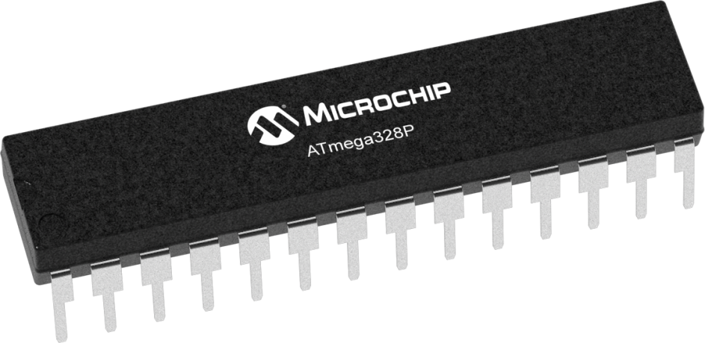
Slika 3.1. Mikroupravljač ATmega328P korišten za izradu projekta

Najprikladniji mikroupravljač za izradu ovog projekta je ATmega328PB stoga što je veoma sličan korištenom mikroupravljaču, ali ima bolje karakteristike. Cijena za ATmega328PB:
- 1-25 komada ($1.26)
- 5000+ komada ($0.92)
ATmega328PB ima sljedeće karakteristike:
- 32 pina
- Visoke performanse, mala snaga
- 64 KB programske memorije (sa čitaj-dok-pišeš sposobnošću)
- RISC arhitektura
  - 131 snažnih instrukcija
  - 32 x 8 registra opće namjene
  - Približno 1 MIPS (eng. Milion Instructions per Second) po Mhz-u (~20 MIPS)
- Radni takt do 20 MHz
- 2 KB podatkovne memorije (10 000 ciklusa čitanja/pisanja)
- 2048 B (2 KB) EEPROM (100 000 ciklusa čitanja/pisanja)
- 27 ulazno/izlazne linije opće namjene
- 3 (2x 8-bit, 3x 16-bit) fleksibilna vremenska brojača (eng. Timers) / brojača (eng. Counters) s modulima za uspoređivanje i odvojenim djeliteljem frekvencije
- Vanjski i unutarnji prekidi
- Dva programirljiva USART-a (eng. Universal Synchronous and Asynchronous serial Reciever and Transmitter)
- 6 kanalni 10 bitni analogno-digitalni konverter
- Programirljivi brojač za nadzor ispravnog rada s unutarnjim oscilatorom (eng. Watchdog Timer)
- 4 softverska modova za štednju energije
- Operira između 1.8 – 5.5V
- Dvobajtno-orijentirano serijsko sučelje s dvije žice I²C (eng. Two-wire Serial Interface)

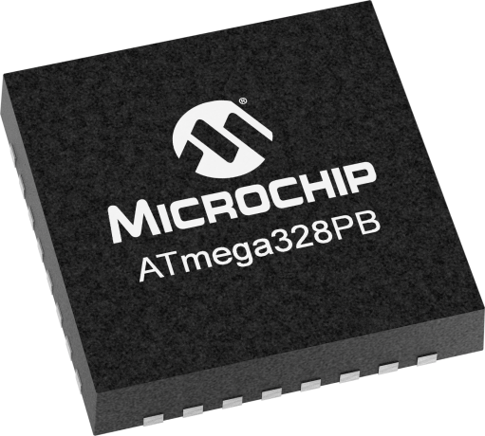
Slika 3.2 Mikroupravljač ATmega328PB

Opis hardvera

Tehničke specifikacije mikroupravljača ATmega328P
Za izradu plazma zvučnika korišten je mikroupravljač tvrtke Atmel, model ATmega328P. ATmega328P je CMOS 8-bitni mikroupravljač male snage zasnovan na AVR poboljšanoj RISC arhitekturi. Navedeni mikroupravljač može obraditi 1 milion instrukcija po sekundi (1 MIPS) po MHz-u.
Na mikroupravljaču mogu se pronaći dva memorijska prostora, a to su programska memorija (eng. Flash) i podatkovna memorija u koju se svrstavaju registri, I/O memorija i SRAM.
ATmega328P posjeduje 32 pina koji su grupirani u tri porta, redom: PORTB (8 pinova), PORTC (7 pinova), PORTD (8 pinova) te ostali pinovi poput VCC, GND (x2), AREF, AVCC kao što je prikazano na slici 3.1.1.

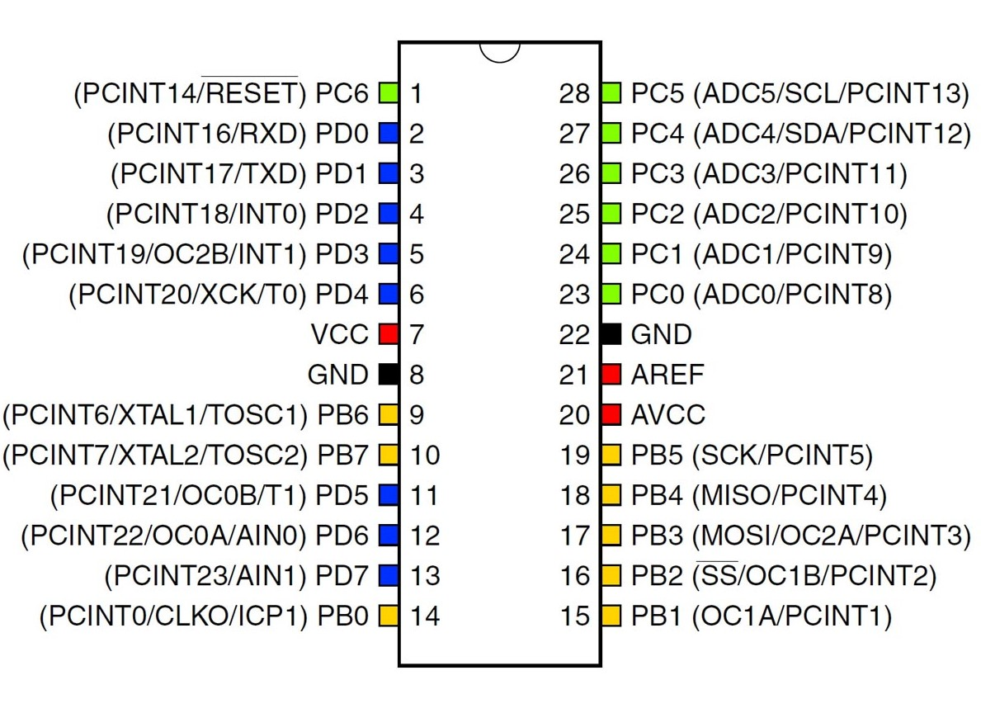
Slika 4.1.1 Pinovi i podjela na portove mikroupravljača ATmega328P

Tablica 4.1.2 Lista korištenih pinova mikroupravljača ATmega328P
PORT | Opis
PORTB 1 | Tipkalo za povećanje frekvencije LED
PORTB 2 | Detekcija paljenja (LED)
PORTB 3 | BusPirate MOSI
PORTB 4 | BusPirate MISO
PORTB 5 | BusPirate SCLK/CLK
PORTB 6-7 | Kristalni oscilator
AVCC | Napajanje
GND 22 | Uzemljenje
GND 8 | Uzemljenje
VCC | Napajanje
PORTC 6 | BusPirate CS
PORTD 0 | UART TX
PORTD 1 | UART RX
PORTD 3 | Zvučnik

Buck converter
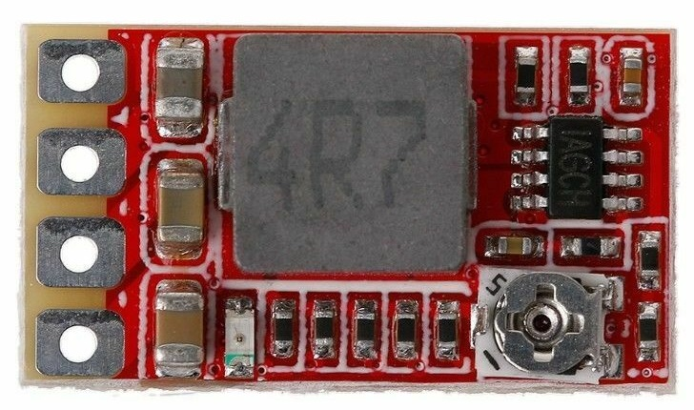
Slika 4.2.1 Buck converter
Uređaj koji se koristi za regulaciju napona, smanjuje ulaz od 20-30V na napon od 5V koji koristi mikrokontroler.

USB to TTL serial Adapter
USB u TTL serijski adapter služi za komunikaciju između računala i mikroupravljača.
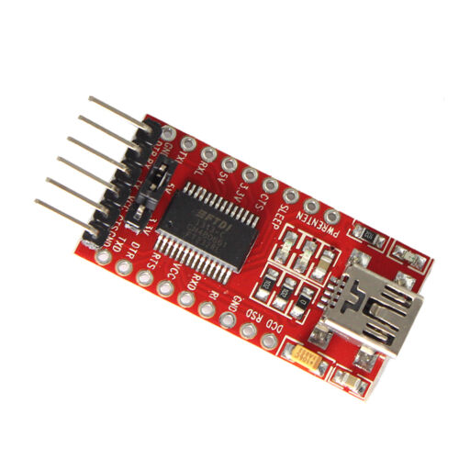

Slika 4.3.1 Uređaj korišten za komunikaciju mikroupravljača s računalom

MOSFET tranzistor
MOSFET tranzistor služi za pojačavanje ili prebacivanje elektroničkih signala. U ovom projektu koristi se kako bi se pojačao signal sa mikrokontrolera sa 5 na 12 V kako bih zvučnik proizveo glasniji zvuk.
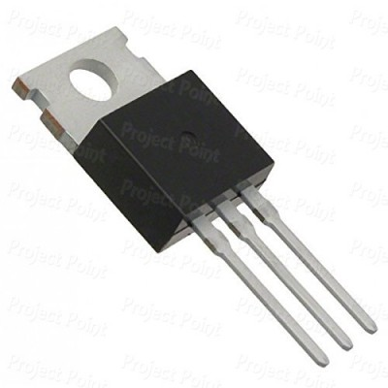
Slika 4.4.1 MOSFET tranzistor

LED i otpornik od 220Ω
LED se koristi za signalizaciju ispravnosti rada zvučne kartice, plave je boje i za ispravnost njenog rada zadužen je otpornik od 220Ω koji ograničava jačinu struje prilikom uključivanja pina. Ukoliko otpornika ne bi bilo, LED ili pin na mikroupravljaču mogli bi pregorjeti.
Na slici 4.5.1 se može vidjeti primjer otpornika od 220Ω.
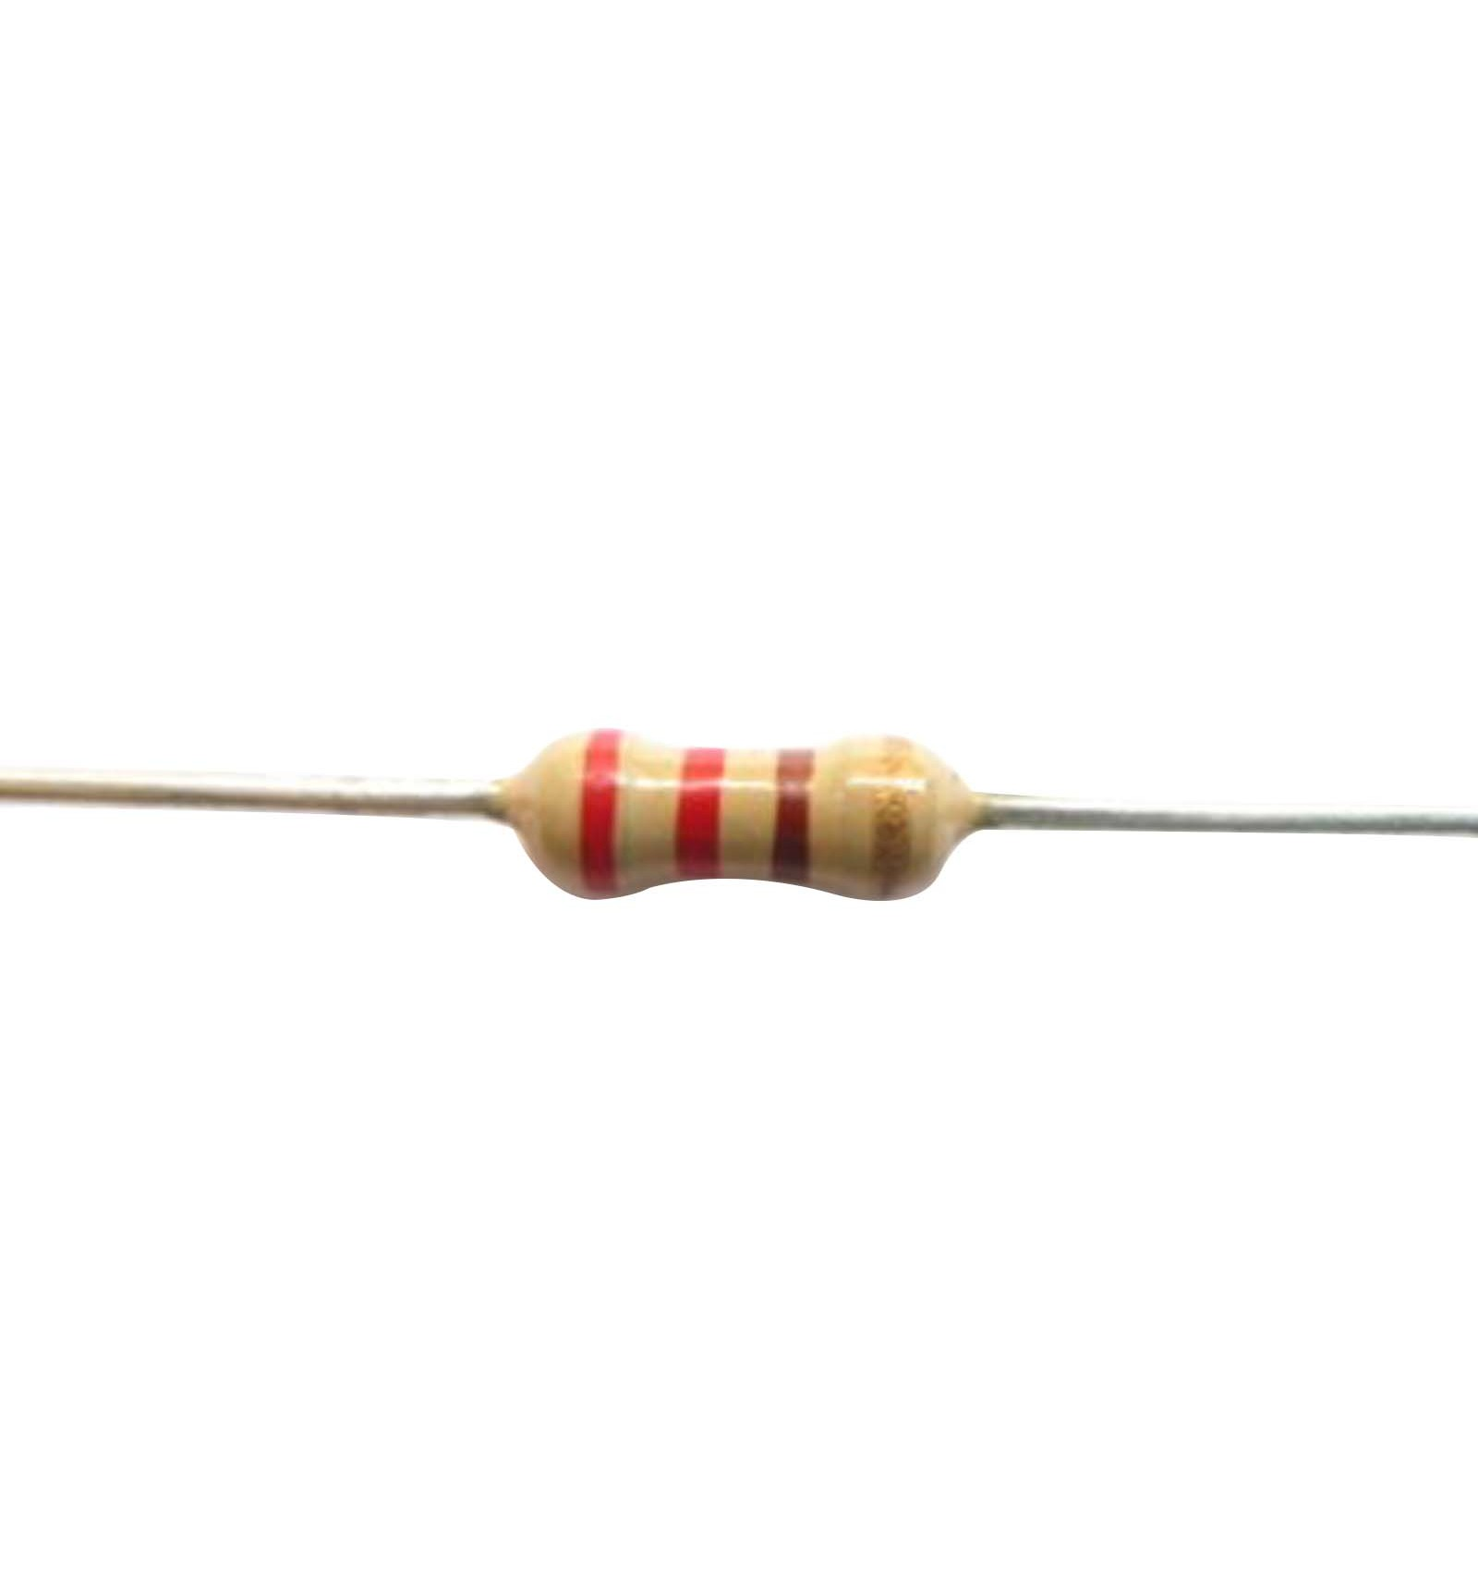
Slika 4.5.2 Otpornik jačine 220Ω
Na slici 4.5.2 se može vidjeti primjer LED.
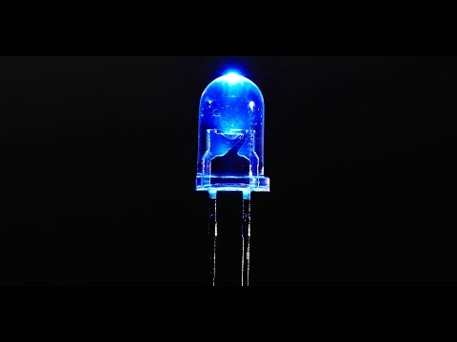
Slika 4.5.3 Plava LED

Ručno izrađeno napajanje s regulacijom napona
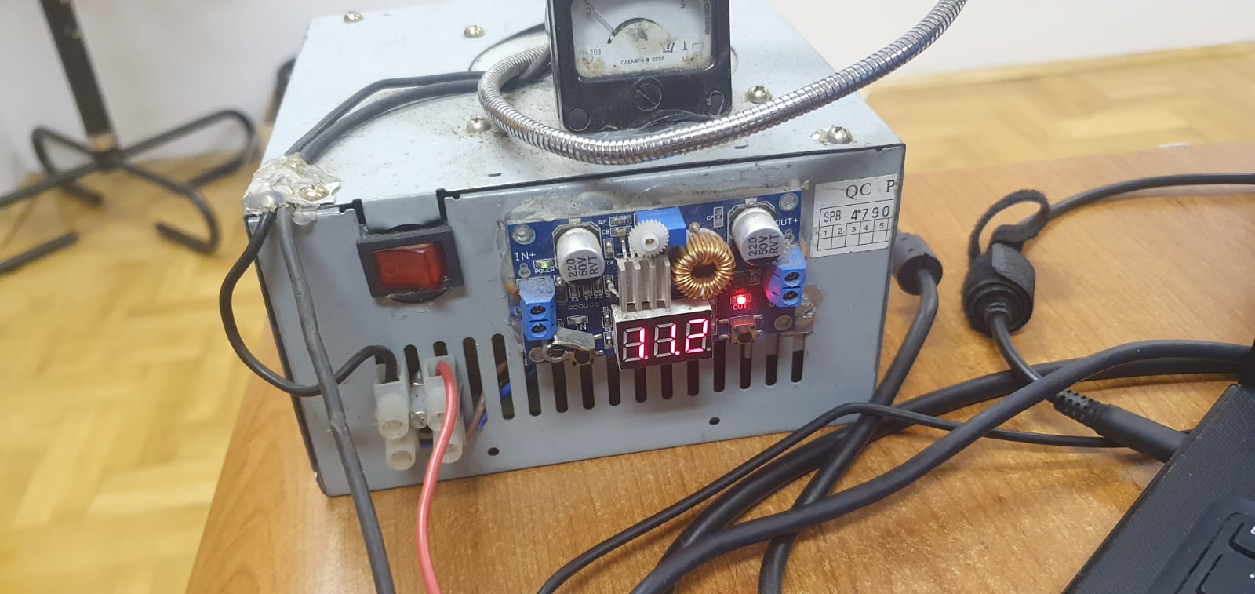
Slika 4.6.1 Ručno izrađeno napajanje s regulacijom napona

Zvučnik
Zvučnik korišten za izradu projekta je zvučnik tvrtke SpeedLink jer je on bio dostupan te je bio dovoljan za izradu projekta. Naravno, za izradu projekta mogao se koristiti bilo koji drugi zvučnik.
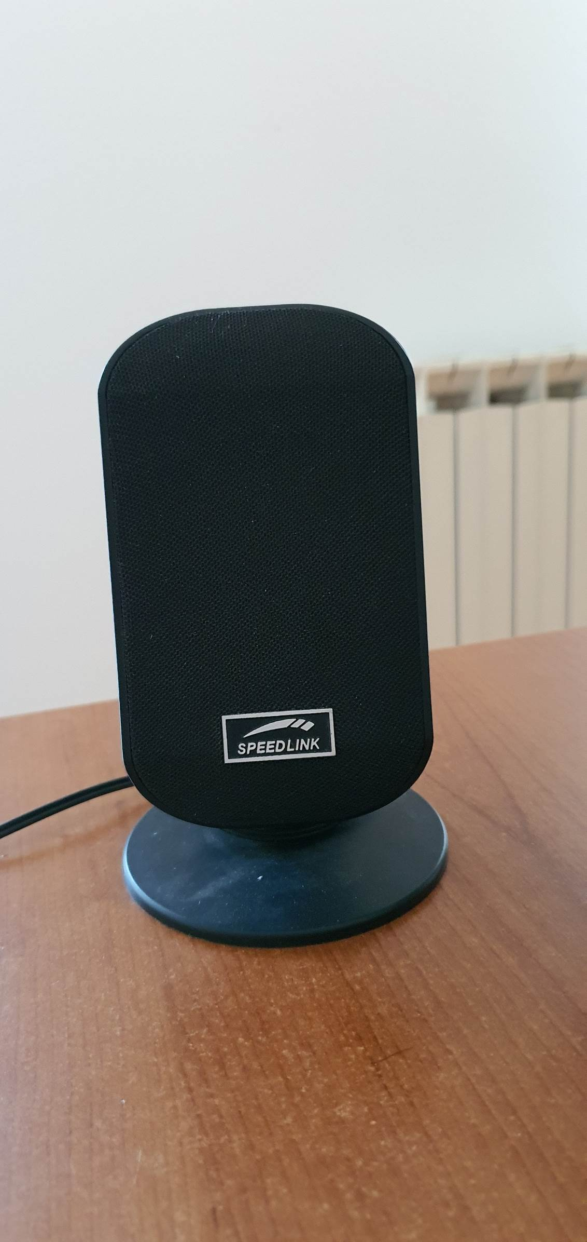
Slika 4.7.1 Zvučnik tvrtke SpeedLink korišten za izradu projekta i produciranje zvuka

Troškovnik
U tablici 4.8.1 prikazane su cijene pojedinih materijala korištenih za izradu projekta.

Komponenta | Komada | Cijena(kn)
ATmega328P | 1 | 15,30
USB to TTL Serial Adapter | 1 | 13,29
MOSFET tranzistor | 1 | 14,30
Buck converter 24V to 5V | 1 | 8,35
Razni otpornici | 10 | 6
Kondenzatori | 10 | 6
Zvučnik | 1 | 50
Ukupno |  | 113,63
Tablica 4.8.1 Troškovnik

Rad je procijenjen na 4200 hrvatskih kuna.

Električna shema uređaja
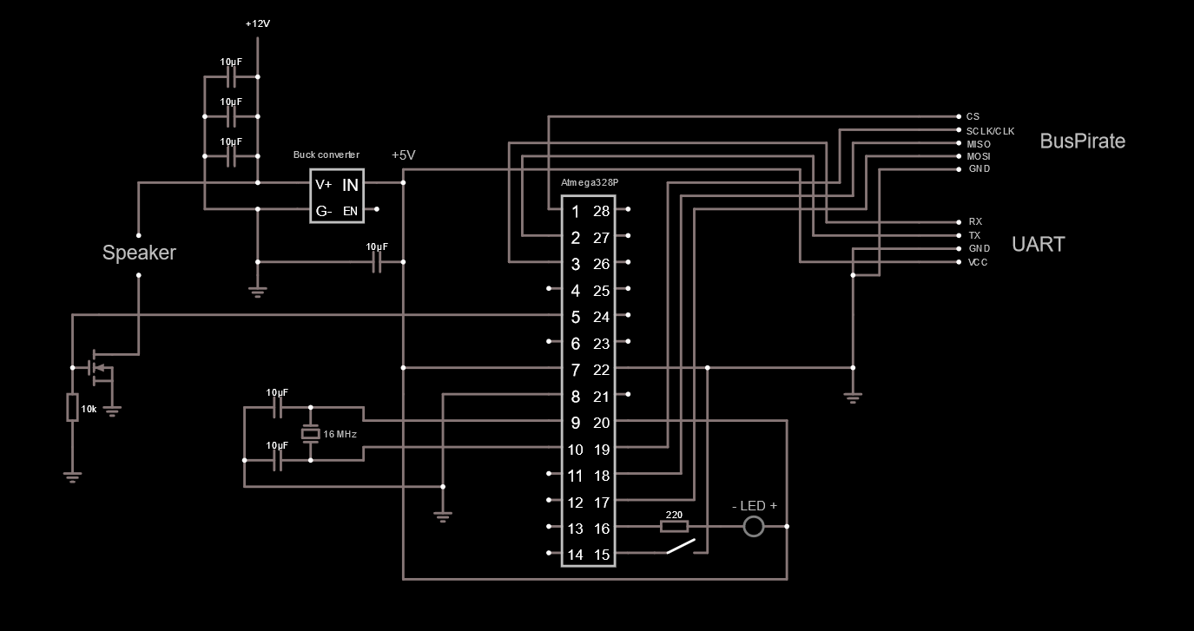
Slika 5. 4 Električna shema zvučne kartice
Za programiranje sa BusPirate je korišten avrdude program sa sljedećim argumentima.

-C "C:\Program Files (x86)\Arduino\hardware\tools\avr\etc\avrdude.conf" -p atmega328p -c buspirate -P COM10 -U flash:w:"$(ProjectDir)Debug\$(TargetName).hex":i -U lfuse:w:0xFF:m -U hfuse:w:0xDE:m -U efuse:w:0xFD:m
Kao „External Tool“ u AtmelStudio-u

Programski kod
Za programiranje mikroupravljača korišten je The Bus Pirate te njegov priručnik se može naći na sljedećoj poveznici (The Bus Pirate). Program koji se koristi za univerzalnu komunikaciju s elektroničkim uređajima. The Bus Pirate sadrži mnogo postavki koje su programeru potrebne za korištenje tijekom izrade projekta.
Bus Pirate koristi sljedeće konekcije kao što je prikazano na slici 6.1.
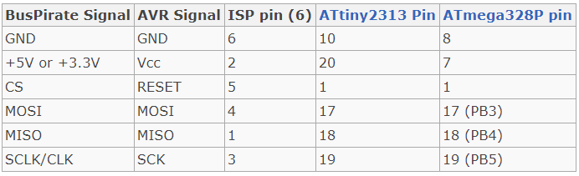
Slika 6.1 Signali i pinovi The Bus Pirate alata za mikroupravljač ATmega328P
Programski kod pisan je u programu Atmel Studio 7.0. Fuse bitovi izračunati su uporabom su izračunati uporabom web stranice Engbedded Atmel AVR® Fuse Calculator. Korišteni fuse bitovi postavljeni su prema slici 6.2, što znači da je korišten vanjski kristalni oscilator od 16 MHz, vrijeme pokretanja je 65ms, omogućeno je SPI (eng. Serial Peripheral Interface) odnosno serijsko programiranje u fuse bitovima iako se ne koristi u projektu, te brownout detekcija na 2.7V. Vrijednost fuse bitova iznosi Low(0x77), High(0xD9) te Extended 0xFD.

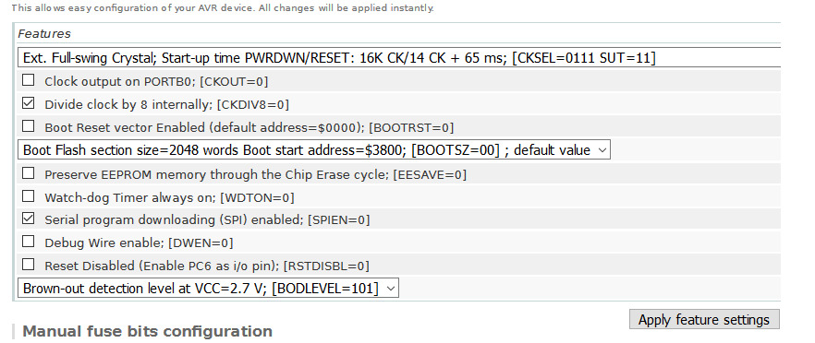
Slika 6.2 Postavke fuse bitova

C++ kod

PlasmaSpeaker.h
#pragma once

//#define F_CPU 16000000UL
#define F_CPU 16000000UL
#include <stddef.h>
#include <stdbool.h>
#include <avr/io.h>
#include <util/delay.h>

typedef int pinNum_t;
typedef int pinMode_t;
typedef uint8_t logicLevel_t;

typedef uint16_t timeMs_t;
typedef uint32_t timeUs_t;

#define B0 0
#define B1 1
#define B2 2
#define B3 3
#define B4 4
#define B5 5
#define B6 6
#define B7 7

#define C0 8
#define C1 9
#define C2 10
#define C3 11
#define C4 12
#define C5 13
#define C6 14
#define C7 15

#define D0 16
#define D1 17
#define D2 18
#define D3 19
#define D4 20
#define D5 21
#define D6 22
#define D7 23

#define MODE_INPUT 0
#define MODE_INPUT_PULLUP 1
#define MODE_OUTPUT 2

#define HIGH 1
#define LOW 0

#define BIT(b) (1 << (b))

// Pin IO functions
volatile uint8_t* pinDDR(pinNum_t pinNum);
volatile uint8_t* pinPort(pinNum_t pinNum);
void pinMode(pinNum_t pinNum, pinMode_t pinMode);
void pinWrite(pinNum_t pinNum, logicLevel_t level);
uint8_t pinRead(pinNum_t pinNum);
logicLevel_t invertLevel(logicLevel_t level);

// Watchdog functions
void watchdogEnable(bool en);
void watchdogReset();

// UART functions
void uart_init();
bool uart_line_available();
uint16_t uart_read(char* input);
void uart_write(const char* output, uint16_t length);
void uart_set_binary_mode(bool binary_mode);
bool uart_is_binary();
bool uart_read_byte(uint8_t* out_byte);
void uart_write_8(uint8_t byte);
void uart_write_16(uint16_t ushort);
void uart_write_str(const char* str);
void uart_write_uint16(uint16_t num);
void uart_write_uint8(uint8_t num);

// Timer functions
void timer_init();
timeMs_t timer_ms();
void timer_delay_ms(timeMs_t ms);

// PWM functions
void tone_pwm_init();
void tone_pwm_update(uint8_t tone);

// EEPROM functions
void eeprom_write8(uint8_t offset, uint8_t byte);
uint8_t eeprom_read8(uint8_t offset);
void eeprom_write16(uint8_t offset, uint16_t ushort);
uint16_t eeprom_read16(uint8_t offset);
uint8_t eeprom_read8_default(uint8_t offset, uint8_t def);
uint16_t eeprom_read16_default(uint8_t offset, uint16_t def);

eeprom.c
#include "PlasmaSpeaker.h"
#include <avr/io.h>
#include <avr/eeprom.h>

void eeprom_write8(uint8_t offset, uint8_t byte)
{
eeprom_write_byte((uint8_t*)(uint16_t)offset, byte);
}

uint8_t eeprom_read8(uint8_t offset)
{
return eeprom_read_byte((uint8_t*)(uint16_t)offset);
}

// Split 16 bit numbers into high and low and read/write them separately
void eeprom_write16(uint8_t offset, uint16_t ushort)
{
uint8_t hi = (uint8_t)((ushort >> 8) & 0xFF);
uint8_t lo = (uint8_t)(ushort & 0xFF);
eeprom_write8(offset, hi);
eeprom_write8(offset + 1, lo);
}

uint16_t eeprom_read16(uint8_t offset)
{
uint8_t hi = eeprom_read8(offset);
uint8_t lo = eeprom_read8(offset + 1);
return ((uint16_t)hi << 8) | lo;
}

// Read a number at an offset, if there's no value there (0xFF default), write a default
// preset value in it's place and return it
uint8_t eeprom_read8_default(uint8_t offset, uint8_t def)
{
uint8_t val = eeprom_read8(offset);

if (val == 0xFF)
{
eeprom_write8(offset, def);
return def;
}
return val;
}

uint16_t eeprom_read16_default(uint8_t offset, uint16_t def)
{
uint16_t val = eeprom_read16(offset);

if (val == 0xFFFF)
{
eeprom_write16(offset, def);
return def;
}
return val;
}

pins.c
#include "PlasmaSpeaker.h"

pinNum_t translatePinNum(pinNum_t pinNum)
{
if (pinNum >= 16)
{
return pinNum - 16;
}

if (pinNum >= 8)
{
return pinNum - 8;
}
return pinNum;
}

volatile uint8_t* pinDDR(pinNum_t pinNum)
{
if (pinNum >= B0 && pinNum <= B7)
{
return &DDRB;
}
else if (pinNum >= C0 && pinNum <= C7)
{
return &DDRC;
}
else if (pinNum >= D0 && pinNum <= D7)
{
return &DDRD;
}
else
{
return NULL;
}
}

volatile uint8_t* pinPort(pinNum_t pinNum)
{
if (pinNum >= B0 && pinNum <= B7)
{
return &PORTB;
}
else if (pinNum >= C0 && pinNum <= C7)
{
return &PORTC;
}
else if (pinNum >= D0 && pinNum <= D7)
{
return &PORTD;
}
else
{
return NULL;
}
}

volatile uint8_t* pinPin(pinNum_t pinNum)
{
if (pinNum >= B0 && pinNum <= B7)
{
return &PINB;
}
else if (pinNum >= C0 && pinNum <= C7)
{
return &PINC;
}
else if (pinNum >= D0 && pinNum <= D7)
{
return &PIND;
}
else
{
return NULL;
}
}

void pinMode(pinNum_t pinNum, pinMode_t pinMode)
{
pinNum_t pinNumTrans = translatePinNum(pinNum);
volatile uint8_t* reg_ddr = pinDDR(pinNum);
volatile uint8_t* reg_port = pinPort(pinNum);

if (pinMode == MODE_INPUT)
{
*reg_ddr &= ~(1 << pinNumTrans);
*reg_port &= ~(1 << pinNumTrans);
}
else if (pinMode == MODE_INPUT_PULLUP)
{
*reg_ddr &= ~(1 << pinNumTrans);
*reg_port |= (1 << pinNumTrans);
}
else if (pinMode == MODE_OUTPUT)
{
*reg_ddr |= (1 << pinNumTrans);
}
}

void pinWrite(pinNum_t pinNum, logicLevel_t level)
{
pinNum_t pinNumTrans = translatePinNum(pinNum);
volatile uint8_t* reg_port = pinPort(pinNum);

if (level == LOW)
{
*reg_port &= ~(1 << pinNumTrans);
}
else
{
*reg_port |= (1 << pinNumTrans);
}
}

logicLevel_t pinRead(pinNum_t pinNum)
{
pinNum_t pinNumTrans = translatePinNum(pinNum);
volatile uint8_t* reg_pin = pinPin(pinNum);

if ((~*reg_pin & (1 << pinNumTrans)) != 0)
{
return LOW;
}
else
{
return HIGH;
}
}

logicLevel_t invertLevel(logicLevel_t level)
{
if (level == LOW)
{
return HIGH;
}

return LOW;
}

timer.c
#include "PlasmaSpeaker.h"
#include "avr/interrupt.h"
#include "avr/io.h"

volatile uint16_t time_counter;
volatile timeMs_t time_counter_ms;
void callback_8000hz();

ISR(TIMER1_COMPA_vect)
{
time_counter++;
if (time_counter >= 8)
{
time_counter = 0;
time_counter_ms++;
}
callback_8000hz();
}

void timer_init()
{
cli();

// Set clear timer on compare match mode
TCCR1B = (TCCR1B & ~BIT(WGM13)) | BIT(WGM12);
TCCR1A = TCCR1A & ~(BIT(WGM11) | BIT(WGM10));

// No prescaler
TCCR1B = (TCCR1B & ~(BIT(CS12) | BIT(CS11))) | BIT(CS10);

// Trigger frequency 8000 Hz
OCR1A = F_CPU / 8000;
TIMSK1 |= BIT(OCIE1A);

sei();
}

timeMs_t timer_ms()
{
return time_counter_ms;
}

void timer_delay_ms(timeMs_t ms)
{
timeMs_t startTime = timer_ms();

while ((timer_ms() - startTime) < ms)
{
}
}

tone_pwm.c
#include "PlasmaSpeaker.h"
#include "avr/interrupt.h"
#include "avr/io.h"
#include <math.h>

#define OUT_PIN D3

void tone_pwm_update(uint8_t tone)
{
OCR2B = tone;
}

void tone_pwm_init()
{
pinMode(OUT_PIN, MODE_OUTPUT);
pinWrite(OUT_PIN, LOW);

// Fast PWM, 62.5 kHz
TCCR2A |= BIT(WGM21) | BIT(WGM20);
TCCR2B &= ~BIT(WGM22);

TCCR2A = (TCCR2A | BIT(COM2B1)) & ~BIT(COM2B0);
TCCR2A &= ~(BIT(COM2A1) | BIT(COM2A0));
TCCR2B = (TCCR2B & ~(BIT(CS12) | BIT(CS11))) | BIT(CS10);
}

uart.c
#include "PlasmaSpeaker.h"
#include <string.h>
#include <stdio.h>

// 110'000 baud - 13.75 kilobytes per second
// We need at least 8 kilobytes per second - 64000 baud
// Music is sampled at 8000 Hz, each sample is 1 byte in size in PCM format
// PCM - https://en.wikipedia.org/wiki/Pulse-code_modulation
#define BAUD 110000
#include <util/setbaud.h>

#define IN_BUFFER_LEN 512

bool uart_binary_mode;
char in_buffer[IN_BUFFER_LEN];
int16_t in_buffer_idx;

void clear_input()
{
in_buffer_idx = 0;

for (int i = 0; i < IN_BUFFER_LEN; i++)
{
in_buffer[i] = 0;
}
}

void uart_init()
{
clear_input();
uart_set_binary_mode(false);

UBRR0H = UBRRH_VALUE;
UBRR0L = UBRRL_VALUE;

#if USE_2X
UCSR0A |= BIT(U2X0);
#else
UCSR0A &= ~BIT(U2X0);
#endif

// Enable RX and TX
UCSR0B |= BIT(RXEN0) | BIT(TXEN0);
}

bool uart_read_byte(uint8_t* out_byte)
{
while (!(UCSR0A & BIT(RXC0)))
{
return false;
}

*out_byte = UDR0;
return true;
}

bool uart_line_available()
{
uint8_t inByte;
if (uart_read_byte(&inByte)) {
in_buffer[in_buffer_idx] = (char)inByte;
in_buffer_idx++;
if (inByte == 10)
{
return true;
}
}
return false;
}

uint16_t uart_read(char* input)
{
uint16_t ret_len = in_buffer_idx;

for (uint16_t i = 0; i < ret_len; i++)
{
input[i] = in_buffer[i];
}

input[ret_len] = 0;
clear_input();
return ret_len;
}

void uart_write_8(uint8_t byte)
{
while ((UCSR0A & BIT(UDRE0)) == 0)
{
};
UDR0 = byte;
}

void uart_write_16(uint16_t ushort)
{
uart_write_8(ushort & 0xFF);
uart_write_8((ushort >> 8) & 0xFF);
}

void uart_write(const char* output, uint16_t length)
{
for (int i = 0; i < length; i++)
{
uart_write_8(output[i]);
}
}

void uart_write_uint8(uint8_t num)
{
char buf[5];
int len = sprintf(buf, "%u", num);
uart_write(buf, len);
}

void uart_write_uint16(uint16_t num)
{
char buf[10];
int len = sprintf(buf, "%u", num);
uart_write(buf, len);
}

void uart_write_str(const char* str)
{
uint16_t len = strlen(str);
uart_write(str, len);
}

void uart_set_binary_mode(bool binary_mode)
{
uart_binary_mode = binary_mode;
}

bool uart_is_binary()
{
return uart_binary_mode;
}

watchdog.c
#include "PlasmaSpeaker.h"
#include "avr/interrupt.h"
#include "avr/wdt.h"
#include "avr/io.h"

void watchdogEnable(bool en)
{

cli();

watchdogReset();

// Enable/disable
if (en)
{
WDTCSR = (1 << WDCE) | (1 << WDE);
WDTCSR = (0 << WDIF) | (0 << WDIE) | (0 << WDCE) | (1 << WDE) | WDTO_2S;
}
else
{
WDTCSR |= (1 << WDCE) | (1 << WDE);
WDTCSR = 0;
}

sei();
}

void watchdogReset()
{
wdt_reset();
}

main.c
#include "PlasmaSpeaker.h"
#include <string.h>
#include <stdio.h>

// Uncomment to skip entering into binary mode
// For debug purposes
#define PLAY_MUSIC
// 1024 byte circular buffer
// If head == tail, buffer is empty
#define tune_buffer_max_len 1024
uint8_t tune_buffer[tune_buffer_max_len];
uint16_t head; // First free data index, put new data at this index and increase
uint16_t tail; // First available data index, fetch data from this index and increase
uint8_t tone;
volatile bool tune_buffer_empty;

int16_t buffer_push(uint8_t data)
{
int16_t next = head + 1;
if (next >= tune_buffer_max_len)
{
next = 0;
}

// Circular buffer full
if (next == tail)
{
return -1;
}

tune_buffer[head] = data;
head = next;

// Success
return 0;
}

int16_t buffer_pop(uint8_t *data)
{
// Circular buffer empty
if (head == tail)
{
return -1;
}

int16_t next = tail + 1;
if(next >= tune_buffer_max_len)
{
next = 0;
}

*data = tune_buffer[tail];
tail = next;

// Success
return 0;
}

// Change PCM sample 8000 times a second if there's any, or request new samples
void callback_8000hz()
{
#ifdef PLAY_MUSIC
if (buffer_pop(&tone) == 0)
{
tone_pwm_update(tone);
}
else
{
tune_buffer_empty = true;
}
#endif
}

int main(void)
{
pinNum_t in_button = B1;
pinNum_t status_led = B2;

logicLevel_t status_led_on = HIGH;
logicLevel_t in_button_last = HIGH;

tone_pwm_init();

pinMode(in_button, MODE_INPUT_PULLUP);
pinMode(status_led, MODE_OUTPUT);
pinWrite(status_led, status_led_on);

timer_init();
timeMs_t lastFlashTime = timer_ms();

uint8_t quickflashCount = 0;

// TODO: Read from EEPROM
uint8_t quickFlashCountNum = eeprom_read8_default(0, 10);
timeMs_t quickFlashDivider = (timeMs_t)eeprom_read8_default(1, 4);
timeMs_t flashInterval = (timeMs_t)eeprom_read16_default(2, 200); // flash LED every 200 ms

uart_init();
uart_write_str("DISCARD_LINE\n");
uart_write_str("Hello World!\n");

// Print EEPROM variables while still in text mode
uart_write_str("quickFlashCountNum = ");
uart_write_uint8(quickFlashCountNum);
uart_write_str("\nquickFlashDivider = ");
uart_write_uint8(quickFlashDivider);
uart_write_str("\nflashInterval = ");
uart_write_uint16(flashInterval);
uart_write_str("\n\n");

#ifdef PLAY_MUSIC

volatile bool requested_data = false;
uart_write_str("BINARY\n");
uart_set_binary_mode(true);

#endif

while (1)
{
//watchdogReset()
#ifdef PLAY_MUSIC
// Buffer empty, request more data
if (tune_buffer_empty)
{
if (!requested_data)
{
uart_write_16(tune_buffer_max_len);
requested_data = true;
}
}
// Receive sound data from PC via UART and fill circular buffer
uint8_t rec_play_tone;
while (uart_read_byte(&rec_play_tone))
{
if (!buffer_push(rec_play_tone))
{
tune_buffer_empty = false;
requested_data = false;
}
else
{
break;
}
}
#endif
// Sanity test button
// Make the LED toggle faster for a small period
logicLevel_t in_button_cur = pinRead(in_button);
if (in_button_cur != in_button_last)
{
in_button_last = in_button_cur;
if (in_button_cur == HIGH)
{
#ifndef PLAY_MUSIC
uart_write_str("HIGH\n");
#endif
quickflashCount = quickFlashCountNum;
}
else
{
#ifndef PLAY_MUSIC
uart_write_str("LOW\n");
#endif
}
}

// LED flashing
timeMs_t curTime = timer_ms();
timeMs_t curFlashInterval = flashInterval;

// If button was pressed and quickflashCount was increased
// make the LED blink quickFlashDivider-times faster
if (quickflashCount > 0)
{
curFlashInterval = curFlashInterval / quickFlashDivider;
}

if ((curTime - lastFlashTime) > curFlashInterval)
{
lastFlashTime = curTime;
status_led_on = !status_led_on;

if (quickflashCount > 0)
{
quickflashCount--;
}
else
{
quickflashCount = 0;
}

pinWrite(status_led, status_led_on);
}
}
}

C# kod

Music.cs
using System;
using System.Collections.Generic;
using System.Linq;
using System.Text;
using System.Threading.Tasks;

namespace SpeakerSender {
static class Music {
public static byte[] Data;
}
}

Program.cs
using System;
using System.Collections.Generic;
using System.Linq;
using System.Text;
using System.Threading.Tasks;
using System.IO;
using System.IO.Ports;
using System.Threading;
using System.Diagnostics;
using System.Net.Http.Headers;

namespace SpeakerSender {
unsafe static class Program {
static object LockObj = new object();
static SerialPort Com;
static int ReqCount = 0;

public static void Send(byte[] Tone) {
Com.Write(Tone, 0, Tone.Length);
}

public static void Send(string Msg) {
byte[] MsgBytes = Encoding.UTF8.GetBytes(Msg + "\n");
Com.Write(MsgBytes, 0, MsgBytes.Length);
}

[STAThread]
static void Main(string[] args) {
string ComPort = "COM9";

Console.Write("Opening {0} ... ", ComPort);
Com = new SerialPort(ComPort, 110000);
Com.NewLine = "\n";
Com.Open();
Console.WriteLine("OK");

Console.WriteLine("Baud rate {0}", Com.BaudRate);

Random Rnd = new Random();
string[] MusicFiles = Directory.GetFiles("music", "*.raw");
string MusicFile = MusicFiles[Rnd.Next(0, MusicFiles.Length)];
Console.WriteLine("Playing {0}", MusicFile);

Music.Data = File.ReadAllBytes(MusicFile);

Thread T = new Thread(SenderThread);
T.IsBackground = true;
T.Start();

Thread RT = new Thread(ReceiverThread);
RT.IsBackground = true;
RT.Start();

while (true) {
}
}

static void ReceiverThread() {
bool BinaryMode = false;

while (true) {
if (BinaryMode) {
byte Low = (byte)Com.ReadByte();
byte High = (byte)Com.ReadByte();
ushort Num = (ushort)(((ushort)High << 8) | (ushort)Low);

lock (LockObj) {
ReqCount = Num;

Console.CursorLeft = 0;
Console.Write("Requested {0} sample bytes ... {1}", ReqCount, DateTime.Now.TimeOfDay);
}
} else {
string Line = Com.ReadLine();
bool Print = true;

if (Line.EndsWith("DISCARD_LINE"))
Print = false;

switch (Line) {
case "BINARY":
BinaryMode = true;
Print = false;
Console.WriteLine("Switching to binary mode\n\n\n");
break;
}

if (Print)
Console.WriteLine(Line);
}
}
}

static void SenderThread() {
Stopwatch SWatch = Stopwatch.StartNew();
int Offset = 0;

while (true) {
if (ReqCount <= 0)
continue;

lock (LockObj) {
byte[] ReqData = new byte[ReqCount];

for (int i = 0; i < ReqCount; i++) {
ReqData[i] = Music.Data[Offset++];

if (Offset >= Music.Data.Length)
Offset = 0;
}

ReqCount = 0;
Send(ReqData);
}
}
}
}
}

Zaključak
Izrada zvučne kartice je veoma kompleksan projekt. Za rad na kodu i lakše razumijevanje istog pomoglo nam je znanje iz prethodnih predmeta kao što su C, C# te Objektno i orijentirano programiranje. Najveći problem prilikom izrade projekta bila je komunikacija između računala i mikroupravljača zbog nepreciznosti frekvencije kristalnog oscilatora i ostalih elektroničkih smetnji.

Literatura
[1] Vrhovski, Zoran; “MIKROUPRAVLJAČI Programiranje mikroupravljača familije AVR“, Veleučilište u Bjelovaru, Bjelovar, 2020.
[2] Vrhovski, Zoran; “Predavanja iz Mikroračunala“, Veleučilište u Bjelovaru, Bjelovar, 2019.
[3] Atmel ATmega328P, ATmega328P_Datasheet.pdf, 15.09.2020.
[4] Atmel ATmega328PB, ATmega328PB_Datasheet.pdf, 15.09.2020.

